ФАКТОРЫ РИСКА ПОДРОСТКОВОЙ НАРКОТИЗАЦИИ УЧАЩИХСЯ (Результаты мониторинга)

Зенина М.А., методист ГБУ ВО «ЦПППиРД»,
Романцова И.И., психолог ГБУ ВО «ЦПППиРД»
27.04.2016 г.

Статья посвящена исследованиям факторов риска наркотизации учащихся 8-11 классов общеобразовательных организаций. Исследовались такие факторы как: ценностные ориентации, отношения с родителями, отношение к употреблению психоактивных веществ, степень успешности подростков в школе.
Выражая личностную значимость тех или иных областей жизни, и раскрывая мотивационно-потребностную сферу личности, ценностные ориентации определяют основные мотивы устремлений и поведения подростка, оказывая влияние на все сферы его жизнедеятельности.
На основании полученных данных исследования можно составить рейтинг ценностей, которые важны для подростка в настоящем времени. Он выглядит следующим образом.
Рейтинг ценностей, которые важны для подростка, %
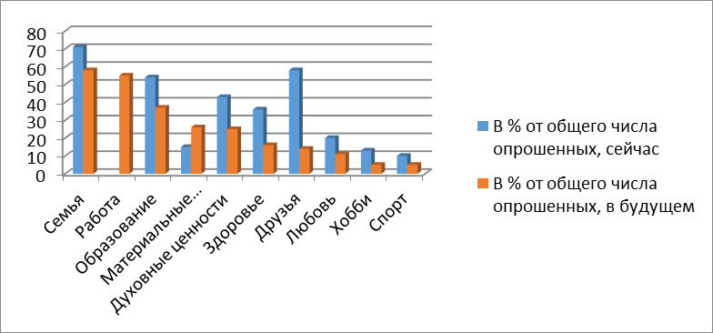

Таким образом мы видим, что для подростка важными на данный момент являются такие ценности, как «семья», «друзья», «образование», а в будущем на первом плане у них «семья», «образование», «работа».
Одним из важнейших факторов социализации ребенка и профилактики наркомании является здоровая семья. Значимость семьи, родителей для подростка не вызывает сомнения.
Полученные данные говорят о том, дети не всегда могут получить поддержку от родителей в трудной ситуации, это может быть связано как с объективными причинами (нехватка времени у родителей), так и субъективными (отсутствие навыков конструктивного, доверительного общения с детьми).
Вышесказанное находит свое подтверждение в том, что 9% предпочитают находить поддержку в трудных для себя ситуациях вне семьи.
91% учащихся своими проблемами могут поделиться с одним из родителей: 64% с матерью, 27% с отцом. Этот факт является мощным фактором защиты в условия ранней наркотизации детей и подростков.
Так, 70% участников исследования считают свою семью благополучной, 29% называют свою семью нормальной, и 1% считают, что их семья неблагополучная, при том что 10% подростков отметили, что проживают в семьях, в которых присутствуют проблемы употребления психоактивных веществ со стороны родителей или близких родственников.
Данный блок исследования показал, что семья и семейные отношения могут выступать и факторами защиты, и факторами риска, способствующими началу употреблению психоактивных веществ подростками.

Следующим блоком исследования, было изучение отношения подростков к употреблению ПАВ.
Негативное отношение к табакокурению отмечается у 70% подростков, «скорее позитивное отношение» к табакокурению - 28% участников мониторинга, положительно относятся к табакокурению 2% подростков, т.е. 30% подростков считают, что курение сигарет сможет привлечь к ним внимание, позволит им выглядеть взрослее и пользоваться авторитетом среди сверстников.
73% подростков считает табакокурение опасным для здоровья, 19% допускают, что курение может вредить здоровью, 8% подростков не видят опасности в употреблении сигарет.
81% подростков осознают опасность употребления алкоголя, 17% допускают, что возможно алкоголь опасен для человека, и 2% подростков не считают, что алкоголь наносит вред здоровью и жизни человека.
Многие подростки не готовы решать трудные проблемы, поэтому попадая в трудную ситуацию испытывают эмоционально-деструктивные чувства, которые порой влекут за собой опасные последствия.
Так на вопрос: «бывают ли в вашей жизни ситуации, которые кажутся вам безвыходными?» 5% подростков ответили «постоянно», 59% - «иногда», и лишь 36% ответили, что практически никогда не сталкивались в своей жизни с безвыходными ситуациями.

В процессе школьной жизни должна быть реализована одна из базовых потребностей подростка - ощущать себя причастным к школьной жизни. Какова степень успешности подростка в школе?
Наблюдается следующая тенденция: 56% подростков ощущают себя уверенно, находясь в школе, 39% иногда ощущают эту уверенность; 5% всех учащихся - никогда не чувствуют себя уверенно в школе.
46% подростков отмечают, что они могут свободно общаться с учителями, 47% учащихся, считают, что это возможно лишь иногда, а 7% вообще не могут свободно общаться с учителями. Показатель, который составляет 7% можно объяснить, возможно, тем, что учителя придерживаются авторитарного или попустительского стилей общения, которые вызывают негативное отношение со стороны учащихся.
В качестве необходимого фактора защиты может выступать взаимосвязь школы и семьи. 50% подростков полагают, что школа действительно информирует их семью, т.е. родителей об их успехах, 40% подростков лишь иногда отмечают это, в то время как 10% подростков считают, что школа никогда не информирует родителей об их успехах.
36% подростков высоко оценивают степень поддержки со стороны педагогов, 53% подростков оценили ее для себя как среднюю, а 11% никогда не чувствуют поддержки со стороны учителей в школе.
47% подростков отмечают интерес к учебе, школьным дисциплинам, 43% интересно учиться лишь иногда, и 10% подростков вообще не испытывают интереса к учебе.
Лишь 39% подростков никогда не испытывают внутреннюю тревогу, беспокойство, связанные с обучением в школе, а 61% подвержены школьной тревожности. Чаще всего школьная тревожность вызвана отметками, домашними заданиями, контрольными и самостоятельными работами, ответами у доски.
Одной из составляющих психического развития подростков является общение со сверстниками. Именно в общении происходит освоение основных коммуникативных навыков, приемов эффективной социальной адаптации, способов взаимодействия с окружающим миром.
65% подростков считают для себя приемлемым спровоцировать конфликт или драку, 26% подростков приходят к такому решению иногда, и только 9% подростков ни при каких обстоятельствах не допускают для себя провоцирование драк.
Также 78% подростков считают недопустимым для себя совершить кражу, в то время как 11% считают, что иногда это возможно, 10% считают подобное невозможным.
Учитывая важность для подростка общения со сверстниками, страх оказаться одному приводит к тому, что 20% подростков в ситуации, когда их мнение не совпадает с мнением остальных, соглашаются с мнением большинства; 7% опрашиваемых уходят из этой компании, ещё 7% попытаются найти другой вариант действий в подобной ситуации и 62% подростков пытаются отстаивать своё мнение, то есть уверенное поведение в ситуации группового давления демонстрируют больше половины подростков, причем процент таких ответов одинаков в 8-11 классах.
34% подростков, ответили, что испытывают сильное чувство одиночества, когда остаются одни дома и не имеют возможности пообщаться с кем-либо.
Необходимо отметить, что у 5% подростков выявлена компьютерная зависимость. Подростков настолько увлекает виртуальный мир, что он становится со временем намного привлекательнее реальной жизни. Компьютерная зависимость им заменяет живое общение. Здесь, по их мнению, можно укрыться от проблем и почувствовать себя героем. Поэтому часто подростки, которые не могут реализовать себя в учебе или в коллективе, находят отдушину в компьютерных играх.
Как видно из проведенного исследования, среди подростков существует достаточно высокое количество факторов риска, что говорит о высокой значимости проведения в учебных организациях работы по профилактике ПАВ среди детей и их родителей.

Список литературы:

- Сирота Н.А, Ялтонский В.М. Теоретические, методологические и практические основы альтернативной употреблению наркотиков активности несовершеннолетних и молодежи: руководство. М.: Центр полиграфических услуг «Радуга», 2003. – 247 с.
- Харитонова Н.К., Пережогин Л.О., Лесогоров А.Ю. Интерактивные формы работы профилактической и консультативной антинаркотической работы в СМИ и интернет-сети. М.: ОАО «Тульская типография», 2004. – 132 с.
- Шипицына Л.М., Шпилени Л.С. Профилактическая работа с несовершеннолетними различных групп социального риска по злоупотреблению психоактивными веществами: руководство для педагогов, психологов, социальных педагогов. М.: ОАО «Тульская типография», 2004. – 335 с.
- Фалькович Т.А., Шостаковская Н.А., Крапивина В.Ф. Антинаркотическая профилактическая работа с подростками и их семьями. Воронеж: Издательский центр АНО РЦПО, 2006. – 195 с.

